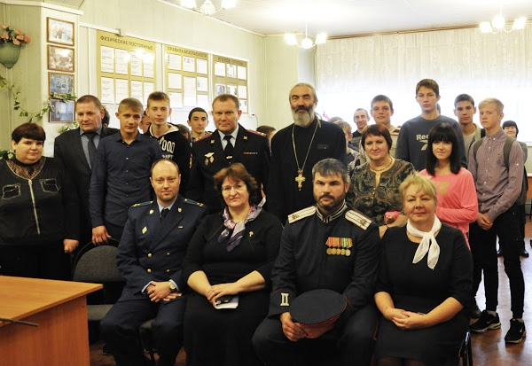

8 ноября 2017 года в техническом училище п. Добринка прошел круглый стол на тему «Профилактика преступности в подростковой среде».
Поговорить с учащимися училища на эту тему были приглашены : прокурор Добринского района,старший советник юстиции А.Б. Гриненко, начальник ОМВД России по Добринскому району полковник полиции С.В.Наклескин, председатель Добринского районного суда Г.М.Перелыгина, благочинный Добринского ЦО протоиерей Александр Адоньев, атаман Липецкого регионального отделения Союза казаков России В.В.Смольянинов, главный специалист-эксперт комиссии по делам несовершеннолетних и защите их прав администрации Добринского муниципального района Н.В.Кудрявцева.Вела заседание круглого стола заместитель директора училища по воспитательной работе Н.Б.Свинцова.
Ребята внимательно слушали выступления приглашённых и задавали им интересующие вопросы.

